新 书 推 荐

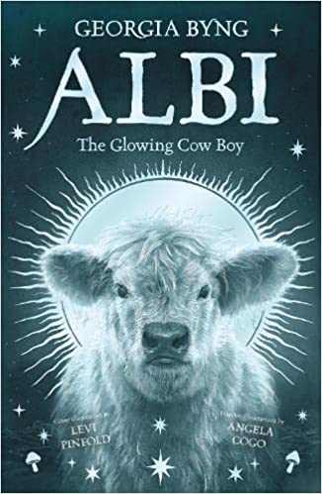
中文书名：《发光小牛阿尔比》
英文书名：Albi the Glowing Cow Boy
作 者：Georgia Byng
出 版 社：UCLan Publishing
代理公司：United Agents/ANA
页 数：322页
出版时间：2023年1月
代理地区：中国大陆、台湾
审读资料：电子稿
类 型：7-12岁儿童文学

点击本书官网了解更多创作故事：
Albi – The Glowing Cow Boy (albitheglowingcowboy.com)

阿尔比是一只白化小牛，毛发又长又白，像在发光一样
爸爸让它逃离农场，逃离被宰杀的命运
于是它和聪明的小母牛莉莉一起踏上了艰辛的旅程

鲁弗斯的父母自私冷酷，不愿给鲁弗斯一点关心
他的父亲查姆利先生经营着很多屠宰场，他最喜欢的事就是在屠宰场杀牛
鲁弗斯没有感受过爱，也不知道如何交朋友
于是他也离开了家，想要找到真正的家

阿尔比和鲁弗斯在逃离中将遇到什么样的人（或牛）和事？
他们能否寻找到自己追求的东西？

作者从现实中找到角色和故事的灵感，对角色进行了丰富细致的刻画
从小牛的视角看世界 探讨了亲子关系、人类和动物的关系、人类和环境的关系
以纯真的动物视角触及父母责任、个人社会化、全球变暖等现实问题
倡导了环保的生活方式，赞美了高尚的同理心和爱
插画家安吉拉的画作人物形象逼真立体，表现力极强

PS：作者的畅销书《Molly Moon》系列曾被翻译为38种语言并改编成电影

内容简介：

在冰天雪地的英格兰的一个安静的农场里，在神奇的牛奶月亮的照耀下，一个小牛诞生了。他的名字叫阿尔比，他不知道自己会有多大的成就。为了逃脱世世代代的可怕命运，他逃离了农场去环游世界，法国、西班牙，科威特，伊朗、巴基斯坦和印度...

而在几英里外住着一个叫鲁弗斯的人类男孩。鲁弗斯有他独特的一面，但他没有朋友，也没有人爱他。鲁弗斯在寻找他从未拥有过的家庭，他将不惜一切代价找到它。

阿尔比和鲁弗斯必须各自踏上一段旅程，这段旅程将带他们跨越各大洲，向他们展示他们从未相信过的真实情况。但是，为什么他们会有如此深刻的联系？每个独特的男孩都能找到他们所寻找的东西吗？一个史诗般的、独一无二的故事，鼓励同理心，打开充满质疑的心灵。封面插图由Levi Pinfold创作，内部插图由Angela Cogo创作。

一路上的冒险，让他们对周围的世界有了特别的了解。阿尔比鼓励我们对周围的自然世界和我们的同胞(无论是人类还是动物)要有同理心。作者乔治亚将幻想与现实生活信息完美地结合在一起，她也倡导素食注意，从而为减缓气候变化，环境保护做些力所能及的事情。

系列卖点：

【畅销书作者】作者的畅销书《Molly Moon》曾被翻译为38种语言并改编成电影，其作品市场潜力大。

【优秀的故事】这是个神奇的冒险故事，一个关于照顾自己和关心周围世界的好故事，故事以一头小牛的视角看待世界，或许会改变你的生活方式。

作者简介：

乔治亚·宾（Georgia Byng）在英国温彻斯特郊外的伊钦河附近长大，有三个顽皮的兄弟和一个妹妹。她的父亲热爱大自然，她的母亲待人热情，总是给予别人鼓励。附近的乡间小路有许多平房，这是乔治亚第一次发现故事角色的地方，因为那里有许多人物，她经常采访他们。她从小就喜欢表演，所以18岁时去了伦敦的中央演讲和戏剧学院。大学毕业后，她开始绘画和写作。她一直在写诗和歌曲，但现在她开始写故事。她的第一部作品是漫画，她在漫画创作上工作了5年。《袜子怪兽》（The Sock Monsters）是她在1995年出版的第一本书，这是一本为5-7岁儿童编写的连环画故事。乔治亚住在伦敦的一所房子里，她的丈夫是概念艺术家马克·奎因，所以家里到处都是新新旧旧的艺术作品。马克把各种奇怪的东西都放在冰箱里，有一次他不得不把一只加拿大青蛙放在里面，因为它正在冬眠，必须保持低温。

媒体评价：

准备好让你的心被偷走，让你的想象力被激发，让你的思想被一头有大信息的小牛阿尔比震撼吧！
——本·米勒（Ben Miller）

我喜欢善良、聪明的阿尔比，他是来帮助拯救世界的。他那神奇的故事会让孩子们大开眼界，看到一个更绿色、更快乐的未来的可能性。
——玛丽·麦卡特尼（Mary McCartney）

内文插图：

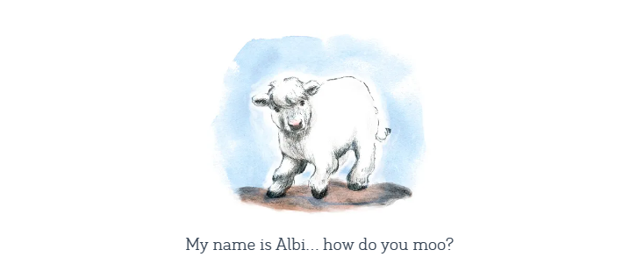
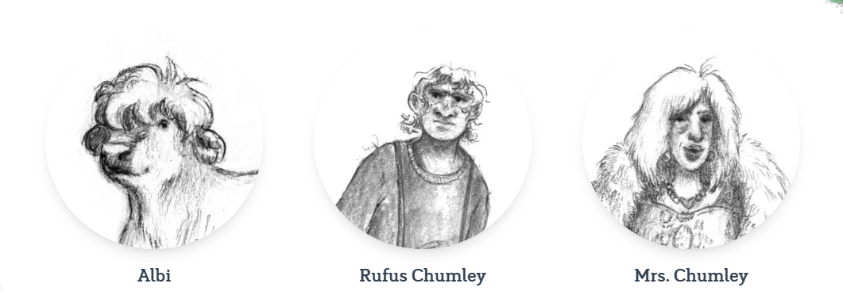
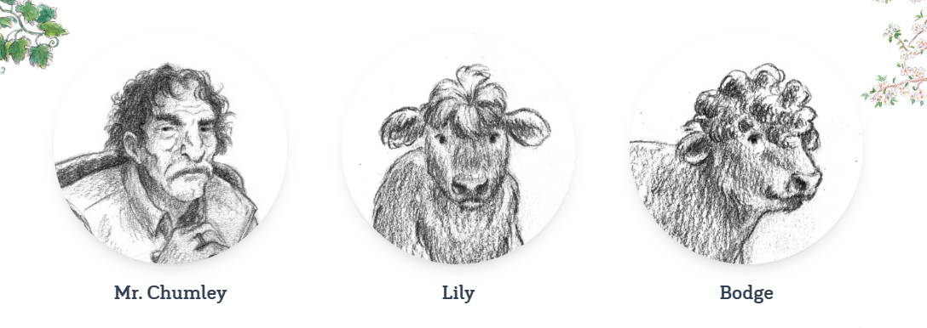
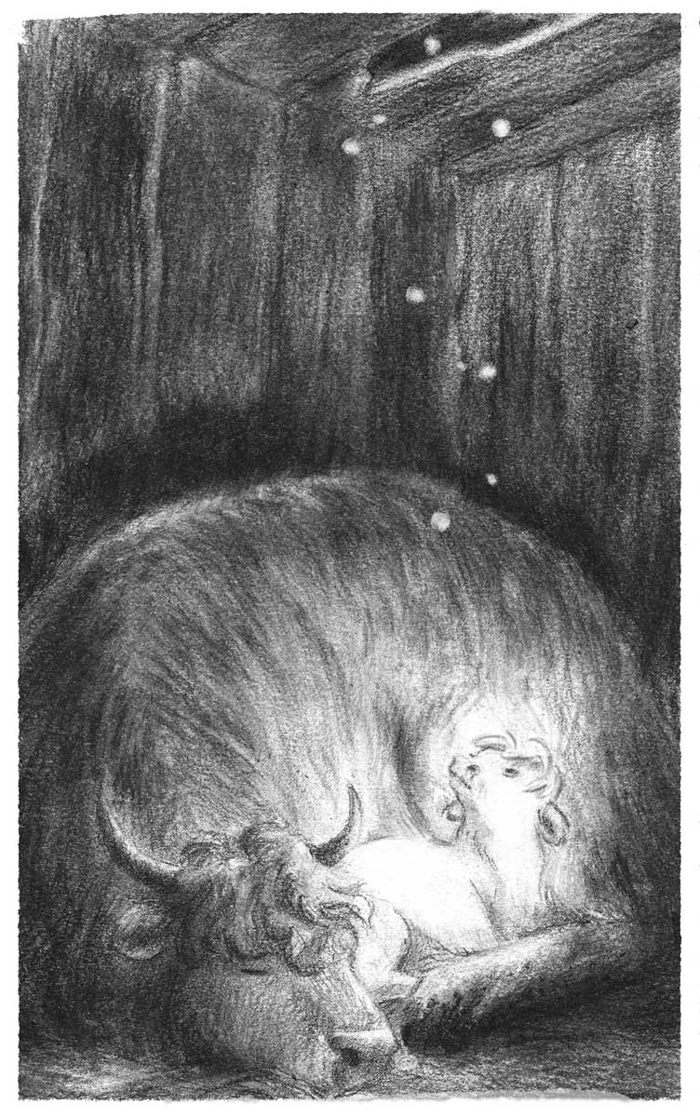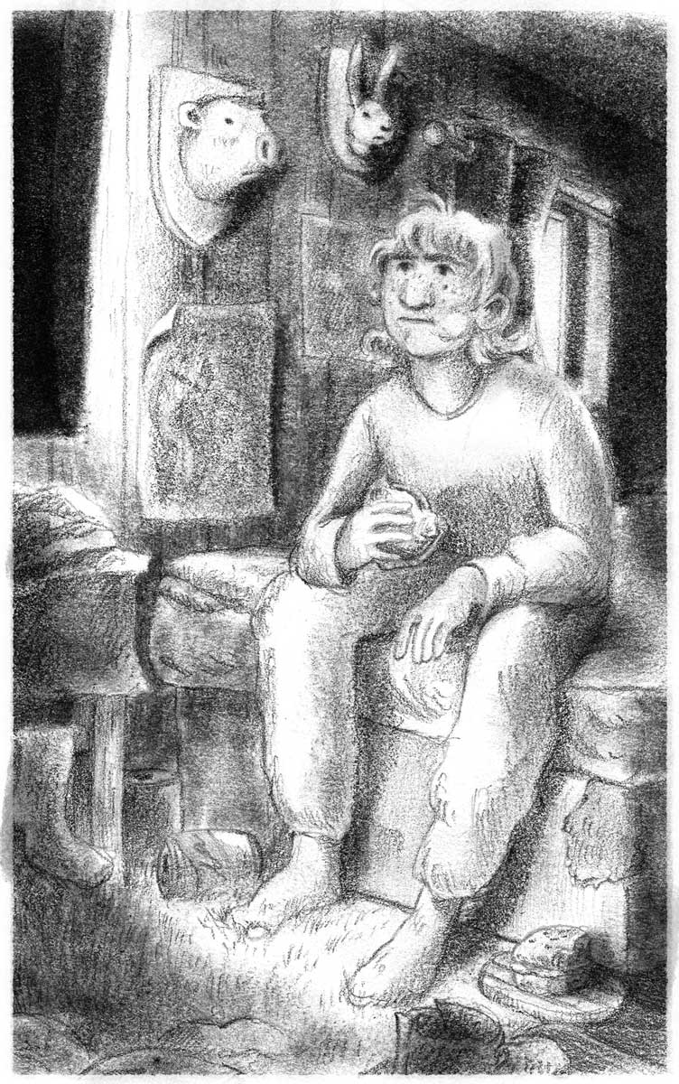
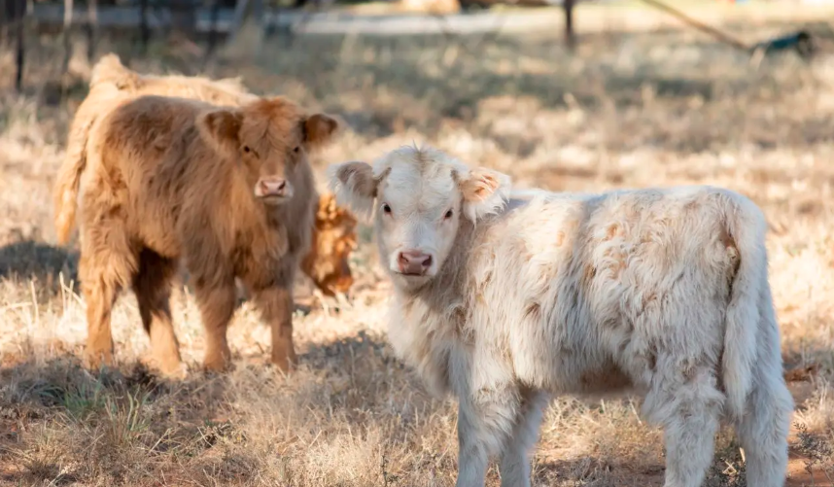
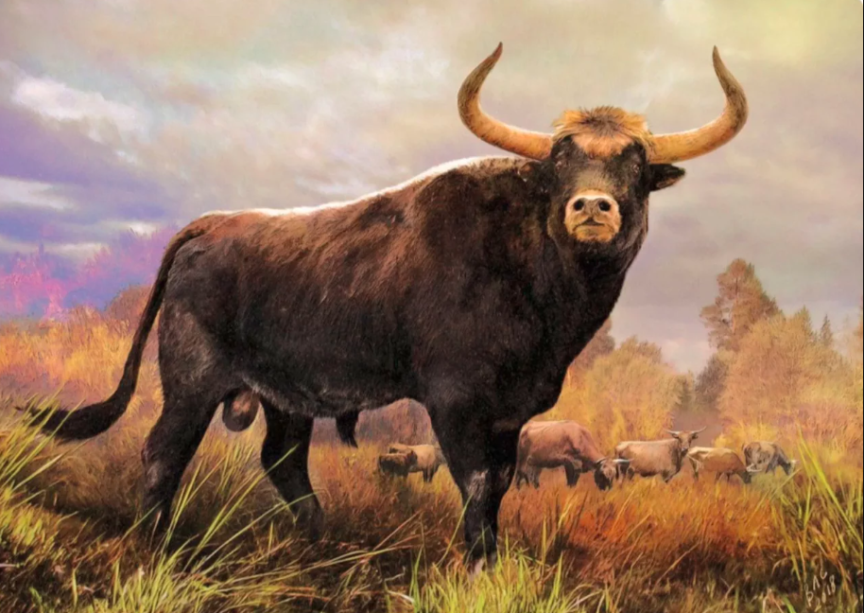

谢谢您的阅读！
请将回馈信息发至：Echo Xue（薛肖雁）
安德鲁﹒纳伯格联合国际有限公司北京代表处
北京市海淀区中关村大街甲59号中国人民大学文化大厦1705室, 邮编：100872
电话：010-82449325
传真：010-82504200
Email: Echo@nurnberg.com.cn
网址：www.nurnberg.com.cn
微博：http://weibo.com/nurnberg
豆瓣小站：http://site.douban.com/110577/
微信订阅号：ANABJ2002

